1. Junginys, kurio formulė:

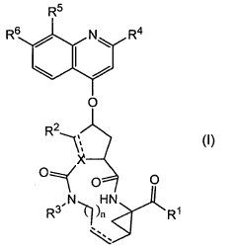

jo N-oksidas, druska arba stereoizomeras, kur
kiekviena punktyrinė linija (atvaizduota -----) žymi nebūtiną dvigubą jungtį;
X yra N, CH ir, kai X turi dvigubą jungtį, žymi C;
R¹ yra -OR⁷, -NH-SO₂R⁸;
R² yra vandenilis ir, kai X yra C arba CH, R² taip pat gali būtiC₁₋₆-alkilas;
R³ yra vandenilis, C₁-₆-alkilas, C₁₋₆-alkoksiC₁₋₆-alkilas, C₃₋₇-cikloalkilas;
R⁴ yra arilas arba Het;
n yra 3, 4, 5 arba 6;
R⁵ žymi halogeną, C₁₋₆-alkilą, hidroksi, C₁₋₆-alkoksi, polihalogenC₁₋₆-alkilą, fenilą arba Het;
R⁶ žymi C₁₋₆-alkoksi arba dimetilamino grupę;
R⁷ yra vandenilis; arilas; Het; C₃₋₇-cikloalkilas, nebūtinai turintis C₁₋₆-alkilo pakaitų; arba C₁₋₆-alkilas, nebūtinai turintis C₃₋₇-cikloalkilo, arilo arba Het pakaitų;
R⁸ yra arilas; Het; C₃₋₇-cikloalkilas, nebūtinai turintis C₁₋₆-alkilo pakaitų; arba C₁₋₆-alkilas, nebūtinai turintis C₃₋₇-cikloalkilo, arilo arba Het pakaitų;
arilas kaip grupė arba grupės dalis yra fenilas, nebūtinai turintis vieną, du arba tris pakaitus, pasirinktus iš halogeno, hidroksi, nitro, ciano, karboksi, C₁₋₆-alkilo, C₁₋₆-alkoksi, C₁₋₆-alkoksiC₁₋₆-alkilo, C₁₋₆-alkilkarbonilo, amino, mono- arba di-C₁₋₆-alkilamino, azido, merkapto, polihalogenC₁₋₆-alkilo, polihalogenC₁₋₆-alkoksi, C₃₋₇-cikloalkilo, pirolidinilo, piperidinilo, piperazinilo, 4-C₁₋₆-alkilpiperazinilo, 4-C₁₋₆-alkilkarbonilpiperazinilo ir morfolinilo; kur morfolinilo ir piperidinilo grupės nebūtinai gali turėti vieną arba du C₁₋₆-alkilo radikalus;
Het kaip grupė arba grupės dalis yra 5 arba 6 narių prisotintas, iš dalies neprisotintas arba pilnai neprisotintas heterociklinis žiedas, turintis nuo 1 iki 4 heteroatomų, kurių kiekvienas nepriklausomai yra pasirinktas iš azoto, deguonies ir sieros, kur minėtas heterociklinis žiedas nebūtinai yra kondensuotas su benzolo žiedu; ir kur minėtas Het kaip visuma, nebūtinai turi vieną, du arba tris pakaitus, kurių kiekvienas nepriklausomai yra pasirinktas iš grupės, susidedančios iš halogeno, hidroksi, nitro, ciano, karboksilo, C₁₋₆-alkilo, C₁₋₆-alkoksi, C₁₋₆-alkoksiC₁₋₆-alkilo, C₁₋₆-alkilkarbonilo, amino, mono- arba di-C₁₋₆-alkilamino, azido, merkapto, polihalogenC₁₋₆-alkilo, polihalogenC₁₋₆-alkoksi, C₃₋₇-cikloalkilo, pirolidinilo, piperidinilo, piperazinilo, 4-C₁₋₆-alkilpiperazinilo, 4-C₁₋₆-alkilkarbonilpiperazinilo ir morfolinilo; kur morfolinilo ir piperidinilo grupės nebūtinai gali turėti vieną arba du C₁₋₆-alkilo radikalus.

2. Junginys pagal 1 punktą, kur junginys atitinka formules (I-c), (I-d) arba (I-e):

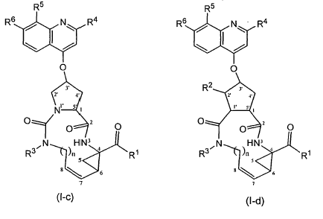
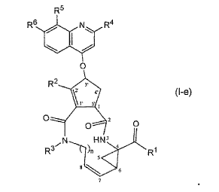

3. Junginys pagal bet kurį vieną iš 1-2 punktų, kur R⁴ yra pasirinktas iš grupės, susidedančios iš fenilo, piridin-4-ilo,

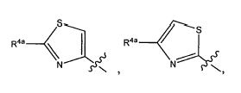
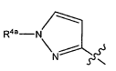 ir 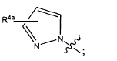

kur R^{4a} kiekvienas nepriklausomai yra vandenilis, halogenas, C₁₋₆-alkilas, amino arba mono- arba di-C₁₋₆-alkilamino.

4. Junginys pagal bet kurį vieną iš 1-3 punktų, kur R⁵ yra metilas, etilas, izopropilas, tret-butilas, fluoras, chloras arba bromas; ir R⁶ yra metoksi.

5. Junginys pagal bet kurį vieną iš 1-4 punktų, kur:
(a) R¹ yra -OR⁷, kur R⁷ yra C₁₋₆-alkilas arba vandenilis;
(b) R¹ yra -NHS(=O)₂R⁸, kur R⁸ yra metilas, ciklopropilas arba fenilas; arba
(c) R¹ yra -NHS(=O)₂R⁸, kur R⁸ yra ciklopropilas, turintis metilo pakaitų.

6. Junginys pagal 5 punktą, kur R¹ yra -NHS(=O)₂R⁸, kur R⁸ yra metilas, ciklopropilas arba fenilas.

7. Junginys pagal bet kurį vieną iš 1-6 punktų, kur n yra 4 arba 5.

8. Junginys pagal bet kurį vieną iš 1-7 punktų, kur n yra 4.

9. Junginys pagal bet kurį vieną iš 1-8 punktų, kur R³ yra vandenilis arba C₁₋₆-alkilas.

10. Junginys pagal 9 punktą, kur R³ yra vandenilis arba metilas.

11. Junginys pagal bet kurį vieną iš 1-2 punktų, kur R⁴ yra radikalas

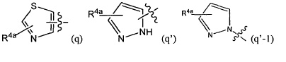
kur, jei įmanoma, azotas gali turėti R^{4a} pakaitą arba jungtį prie molekulės liekanos; kiekvienas R^{4a} bet kuriame iš R⁴ pakaitų gali būti pasirinktas iš tų pakaitų, kurie minėti kaip galimi Het pakaitai, kaip nurodyta 1 punkte.

12. Junginys pagal bet kurį vieną iš 1-2 punktų, kur R⁴ yra pasirinktas iš grupės, susidedančios iš:

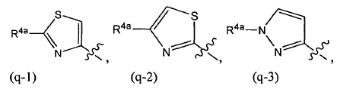 arba
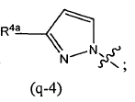

kur kiekvienas R^{4a} yra vandenilis, halogenas, C₁₋₆alkilas, amino arba mono- arba di-C₁₋₆-alkilamino, pirolidinilas, piperidinilas, morfolinilas, piperazinilas, 4-C₁₋₆-alkilpiperazinilas; ir kur morfolinilo ir piperidinilo grupės nebūtinai gali turėti pakaitais vieną arba du C₁₋₆-alkilo radikalus.

13. Junginys pagal 12 punktą, kur radikaluose (q-1), (q-2), (q-3) arba (q-4) kiekvienas R^{4a} nepriklausomai yra vandenilis, halogenas, C₁₋₆-alkilas, amino arba mono- arba di-C₁₋₆-alkilamino.

14. Junginys pagal bet kurį vieną iš 1-13 punktų, kur R⁶ yra metoksi.

15. Junginys pagal 1 punktą, kur junginys turi tokią struktūrą:

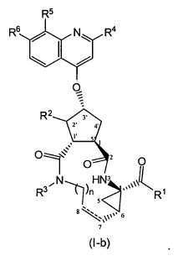

16. Junginys pagal 15 punktą, kur R² yra vandenilis ir tarp 7 ir 8 anglies atomų yra dviguba jungtis.

17. Junginys pagal 1 punktą, kur junginys formulės (I) yra:

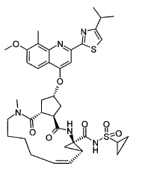

18. Junginys pagal 1 punktą, kur junginys formulės (I) yra:

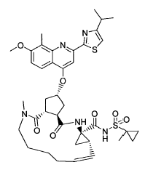

19. Junginys pagal 1 punktą, kur junginys formulės (I) yra:

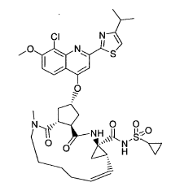

20. Junginys pagal 1 punktą, kur junginys formulės (I) yra:

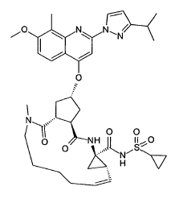

21. Junginys pagal bet kurį vieną iš 1-20 punktų, kitoks, negu N-oksidas arba druska.

22. Junginys pagal bet kurį vieną iš 1-21 punktų, kitoks, negu N-oksidas.

23. Derinys, apimantis:
(a) junginį pagal bet kurį vieną iš 1-22 punktų, arba jo farmaciniu požiūriu priimtiną druską; ir
(b) ritonavirą arba jo farmaciniu požiūriu priimtiną druską.

24. Derinys, apimantis:
(a) junginį pagal bet kurį vieną iš 1-22 punktų, arba jo farmaciniu požiūriu priimtiną druską; ir
(b) interferoną-alfa, pegilintą interferoną-alfa ir/arba ribaviriną.

25. Farmacinė kompozicija, apimanti nešiklį ir kaip veiklųjį ingredientą junginio pagal bet kurį vieną iš 1-22 punktų arba derinio pagal bet kurį vieną iš 23-24 punktų veiksmingą antivirusinį kiekį.

26. Junginys pagal bet kurį vieną iš 1-22 punktų arba derinys pagal bet kurį vieną iš 23-24 punktų, skirtas naudoti kaip vaistas.

27. Junginys pagal bet kurį vieną iš 1-22 punktų arba derinys pagal bet kurį vieną iš 23-24 punktų, skirtas HCV replikacijos slopinimui.

28. Junginio pagal bet kurį vieną iš 1-22 punktų gamybos būdas, kuriame:
(a) paruošia junginį formulės (I), kur jungtis tarp C₇ ir C₈ yra dviguba jungtis, kuris yra junginys formulės (I-i), sudarant dvigubą jungtį tarp C₇ ir C₈, ypač olefinų mainų reakcija, tuo pat metu vykdant ciklizaciją iki makrociklo, kaip parodyta toliau reakcijos schemoje:
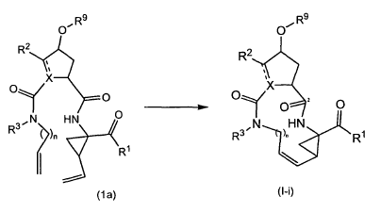

kur viršutinėje ir sekančioje reakcijos schemose R⁹ žymi radikalą:

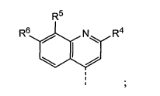

(b) junginį formulės (I-i) paverčia junginiu formulės (I), kur jungtis tarp C7 ir C8 makrocikle yra vienguba jungtis, t. y. junginius formulės (I-j):

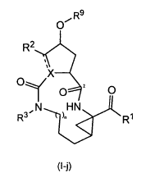
redukuojant C7-C8 dvigubą jungtį junginiuose formulės (I-j);
(c) paruošia junginį formulės (I), kur R¹ žymi -NHSO₂R⁸, kai junginiai yra žymimi formule (I-k-1), sudarant amidinę jungtį tarp tarpinio junginio (2a) ir sulfonilamino (2b), arba paruošia junginį formulės (I), kur R¹ žymi -OR⁷, t. y. junginį (I-k-2), sudarant esterinę jungtį tarp tarpinio junginio (2a) ir alkoholio (2c), kaip parodyta toliau reakcijos schemoje , kur G žymi grupę:

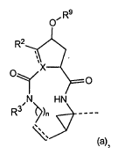
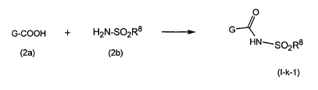
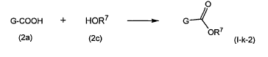

(d) paruošia junginį formulės (I), kur R³ yra vandenilis, kai minėtas junginys yra žymimas formule (I-1), iš atitinkamo tarpinio junginio su apsaugotu azotu (3a), kur PG žymi azotą apsaugančią grupę:

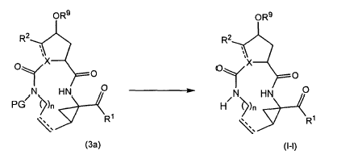
(e) tarpinį junginį (4a) veikia tarpiniu junginiu (4b), kaip parodyta toliau reakcijos schemoje:
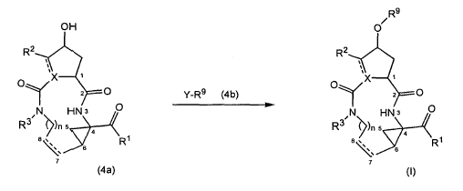

kur Y junginyje (4b) žymi hidroksi arba pasišalinančią grupę; ir kur, kai Y žymi hidroksi, reakcija tarp (4a) ir (4b) yra Mitsunobu reakcija; ir kur, kai Y žymi pasišalinančią grupę, reakcija tarp (4a) ir (4b) yra pakaitų reakcija;
(f) junginius formulės (I) paverčia vienas kitu funkcionalinės grupės transformacijos reakcija; arba
(g) gamina druskos formą, veikiant junginio formulės (I) laisvą formą rūgštimi arba baze.

